Pain à la graine de lin
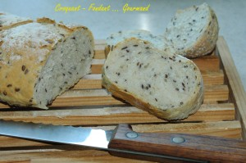 Pour 2 Pains :
- 320 g d'eau
- 1 càc de sel
- 520 g de farine T 65
- 15 g de levure fraîche ou 2 càc de levure sèche de boulanger
- 6 càs de graines de lin
La plaque du four tapissée de papier cuisson
Préchauffer le four à 220° (chaleur étuvée pour moi).
Mettre dans la cuve de la MAP, l'eau, le sel, la farine, les graines de lin.
Faire un puits dans lequel on dépose la levure.
Lancer le programme Pâte (1 h 20).
La pâte a bien gonflé.
Sortir le pâton. Le partager en 2 (2 x 460 g).
Façonner 2 pains et les poser sur la plaque du four.
Laisser lever, couvert d'un torchon.
Lorsque le pain a bien gonflé, le vaporiser d'eau.
Saupoudrer de farine. Faire des grignes.
Enfourner.
J'ai sorti le 1er pain au bout de 20 minutes, je l'ai laissé refroidir sur une grille, avant de l'emballer et de le mettre au congélateur. Il suffira le jour J de le remettre 10 minutes à 220° pour obtenir un pain tout frais.
Laisser le second pain encore 10 minutes (soit 30 minutes en tout), le sortir et le laisser refroidir sur une grille.
Couper en tranches une fois le pain à la graine de lin bien froid.

